УТВЕРЖДЕНО
Приказом Министерства юстиции Донецкой Народной Республики
от 24.06.2016 № 559
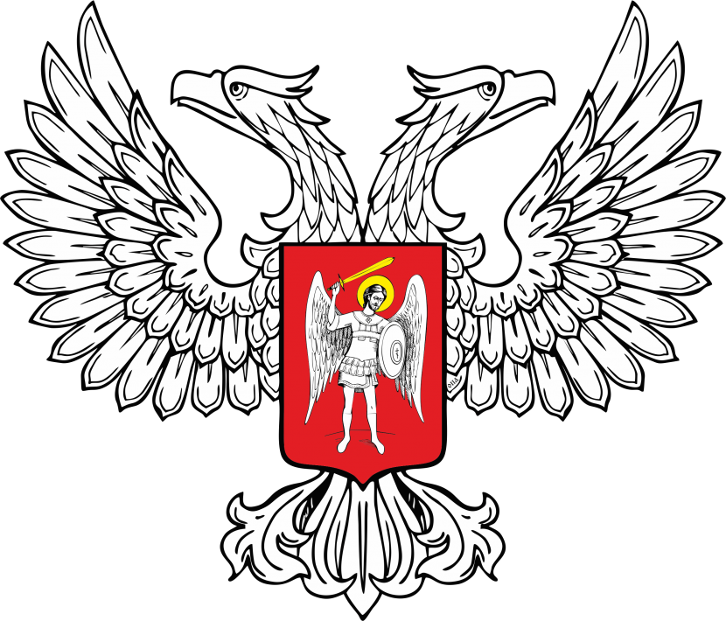
МИНИСТЕРСТВО ЮСТИЦИИ
ДОНЕЦКОЙ НАРОДНОЙ РЕСПУБЛИКИ

ЗАРЕГИСТРИРОВАНО
Регистрационный № _1373_
от «_28_» __июня______2016__ г.

Порядок награждения ведомственными наградами Министерства юстиции Донецкой Народной Республики

I. Общие положения
1. Награждение ведомственными наградами Министерства юстиции Донецкой Народной Республики (далее - ведомственные награды) (далее Минюст ДНР) осуществляется при подведении итогов работы за год, при праздновании Дня Донецкой Народной Республики (11 мая), юбилейных дат Минюста ДНР, его структурных подразделений, подведомственных Государственных служб и территориальных отделов, а также может проводиться в связи с юбилейными датами работников Минюста ДНР (50 лет и каждые последующие 10 лет со дня рождения).
По указанию Министра юстиции Донецкой Народной Республики (далее - Министр) награждение ведомственными наградами может осуществляться в другое время.
2. Награждение ведомственными наградами оформляется приказами Минюста ДНР по личному составу.
3. При награждении ведомственной наградой учитывается характер и степень заслуг награждаемого, которые должны соответствовать положению о ведомственной награде.
4. Повторное награждение одной и той же ведомственной наградой не допускается, за исключением награждения Почетной грамотой Министерства юстиции Донецкой Народной Республики.
5. В исключительных случаях по решению Министра за особые личные заслуги и достижения награждение ведомственными наградами может осуществляться без учета наличия у представленного к награждению других ведомственных наград, а также стажа, указанного в положениях о ведомственных наградах.
6. Представление к награждению ведомственными наградами лиц, в отношении которых возбуждено уголовное дело, имеющих неснятую (непогашенную) судимость, дисциплинарные взыскания, в отношении которых проводится служебная проверка, не допускается.
7. В случае установления недостоверности сведений, содержащихся в представлении, внесенном для награждения лица ведомственной наградой, издается приказ об отмене приказа (о внесении изменений в приказ) Минюста ДНР о награждении ведомственной наградой в отношении названного лица, а врученная лицу ведомственная награда и удостоверение к ней подлежат возврату.

II. Порядок представления к награждению ведомственными наградами и подготовки проектов приказов о награждении ведомственными наградами
8. Решение о награждении ведомственными наградами принимается Министром.
9. Ходатайствовать о награждении ведомственными наградами могут:
9.1. первый заместитель Министра, заместители Министра - в отношении руководителей курируемых структурных подразделений Центрального аппарата Минюста ДНР, подведомственных Государственных служб и территориальных отделов Минюста ДНР, а также граждан Донецкой Народной Республики и иностранных граждан, оказывающих содействие в решении задач, возложенных на Минюст ДНР (далее - иные лица, оказывающие содействие в решении задач, возложенных на Минюст ДНР);
9.2. руководители структурных подразделений Центрального аппарата Минюста ДНР - в отношении работников структурных подразделений Центрального аппарата, а также иных лиц, оказывающих содействие в решении задач, возложенных на Минюст ДНР;
9.3. руководители Государственных служб Минюста ДНР - в отношении работников отделов Государственных служб и начальников территориальных структурных подразделений Государственных служб, а также иных лиц, оказывающих содействие в решении задач, возложенных на Минюст ДНР, осуществляющих свою профессиональную деятельность на территории соответствующих субъектов Донецкой Народной Республики;
9.4. начальники территориальных структурных подразделений Государственных служб Минюста ДНР - в отношении работников территориальных структурных подразделений Государственных служб, а также иных лиц, оказывающих содействие в решении задач, возложенных на Минюст ДНР;
9.5. начальники территориальных отделов Минюста ДНР - в отношении работников соответствующих территориальных отделов, а также иных лиц, оказывающих содействие в решении задач, возложенных на Минюст ДНР.
10. Организация работы по награждению ведомственными наградами осуществляется Сектором кадровой работы Минюста ДНР.
11. На каждого представляемого к ведомственной награде за подписью лиц, имеющих право ходатайствовать о награждении ведомственными наградами, готовятся представления к награждению ведомственными наградами (приложение № 1).
12. Представления к награждению ведомственными наградами (далее - представление) направляются в Сектор кадровой работы Минюста ДНР, который осуществляет их проверку на соответствие требованиям настоящего Порядка и положений о ведомственных наградах.
Представления, оформленные с нарушением требований, установленных настоящим Порядком и положениями о ведомственных наградах, а также представления, в которых имеются исправления и неточности, возвращаются лицам, их представившим.
13. Поступившие в Сектор кадровой работы Минюста ДНР представления на иных лиц, оказывающих содействие в решении задач, возложенных на Минюст ДНР, направляются на согласование в заинтересованные структурные подразделения Центрального аппарата в соответствии с направлением деятельности лица, представленного к награждению.
14. Представления на лиц, в отношении которых руководством Минюста ДНР не принято решение о награждении, возвращаются лицам, их представившим, с указанием причин, послуживших основанием для отказа в награждении.
15. Сектор кадровой работы Минюста ДНР после согласования представлений с заместителями Министра готовит проект приказа Минюста ДНР по личному составу о награждении ведомственными наградами и представляет на подпись Министру либо лицу, исполняющему его обязанности.

III. Вручение наград
16. Ведомственные награды вручаются Министром.
17. По поручению Министра и от его имени награды могут вручать:
17.1. заместители Министра;
17.2. руководители структурных подразделений Центрального аппарата Минюста ДНР;
17.3. руководители Государственных служб Минюста ДНР;
17.4. начальники территориальных структурных подразделений Государственных служб Минюста ДНР;
17.5. начальники территориальных отделов Минюста ДНР.
18. Вместе с ведомственными наградами, за исключением Почетной грамоты Министерства юстиции Донецкой Народной Республики, вручаются удостоверения, подписанные Министром или лицом, исполняющим его обязанности.
19. Ведомственные награды и удостоверения к ним вручаются награжденным в торжественной обстановке не позднее двух месяцев со дня подписания приказа о награждении.
20. О факте вручения ведомственных наград составляется протокол вручения ведомственных наград Минюста ДНР (далее - протокол) (приложение № 2) в двух экземплярах.
Исправления и помарки в протоколе не допускаются. Протокол подписывается лицом, вручившим ведомственные награды, и заверяется оттиском печати с воспроизведением Государственного герба Донецкой Народной Республики. Один экземпляр протокола в 10-дневный срок направляется в Сектор кадровой работы Минюста ДНР.
21. Рассылка копий приказов о награждении (выписок из них) производится Сектором кадровой работы Минюста ДНР в срок не позднее 14 дней после подписания приказа.

IV. Выдача дубликатов ведомственных наград и удостоверений к ним
22. В случае утраты (порчи) ведомственных наград и удостоверений к ним в результате стихийного бедствия либо при других чрезвычайных обстоятельствах по решению Министра награжденным лицам выдаются дубликаты ведомственных наград и удостоверений к ним.
Ходатайство о выдаче дубликатов ведомственных наград и удостоверений к ним награжденному лицу рассматривается по его заявлению руководителем, имеющим право представления к награждению, после проверки обстоятельств утраты ведомственных наград.
23. При иных обстоятельствах утраты ведомственных наград и удостоверений к ним награжденному лицу выдается копия приказа (выписка из приказа) о награждении.

